**WBC算法报告**

——2021013445 李昭阳

1. 阅读了Dietrich-An overview of null space projections for redundant, torque-controlled robots-2015-The International Journal of Robotics Research_1 和 Li-An Overview of Multi-task Control for Redundant Robot Based on Quadratic Programming-2023-Lecture Notes in Electrical Engineering
2. 整理WBC QP算法
   1. Weighted Quadratic Programming(WQP)
   2. Hierarchical Quadratic Programming(HQP)
   3. Recursive Hierarchical Quadratic Programming(RHQP)
   4. Generalized Hierarchical Control (GHC)
   5. Recursive Hierarchical Projection(RHP-HQP)
3. 尝试举例WBC QP算法的应用

* 简单QP问题
  + 机械臂末端执行器水平位置x和垂直位置y
    - 抽象为两个优化目标，使每个位置的跟踪误差最小；
    - 抽象为一个优化目标，例如使x和y的总误差最小。
* MOO QP问题
  + 多关节机械手臂完成目标
    - 抽象为多个优化目标，加权求和，按照QP问题求解；
    - 选择其中一个子目标为优化目标，其他子目标为约束；
    - 每个任务对应一个新的优化变量xi，并独立求解。然后用广义投影矩阵求和每个任务的最优解xi*

机械臂输入为各个关节角度，输出笛卡尔空间位置，连杆长度 L = 0.7m，初始关节角度 [30°;-60°;60°]，固定步长 T = 0.01

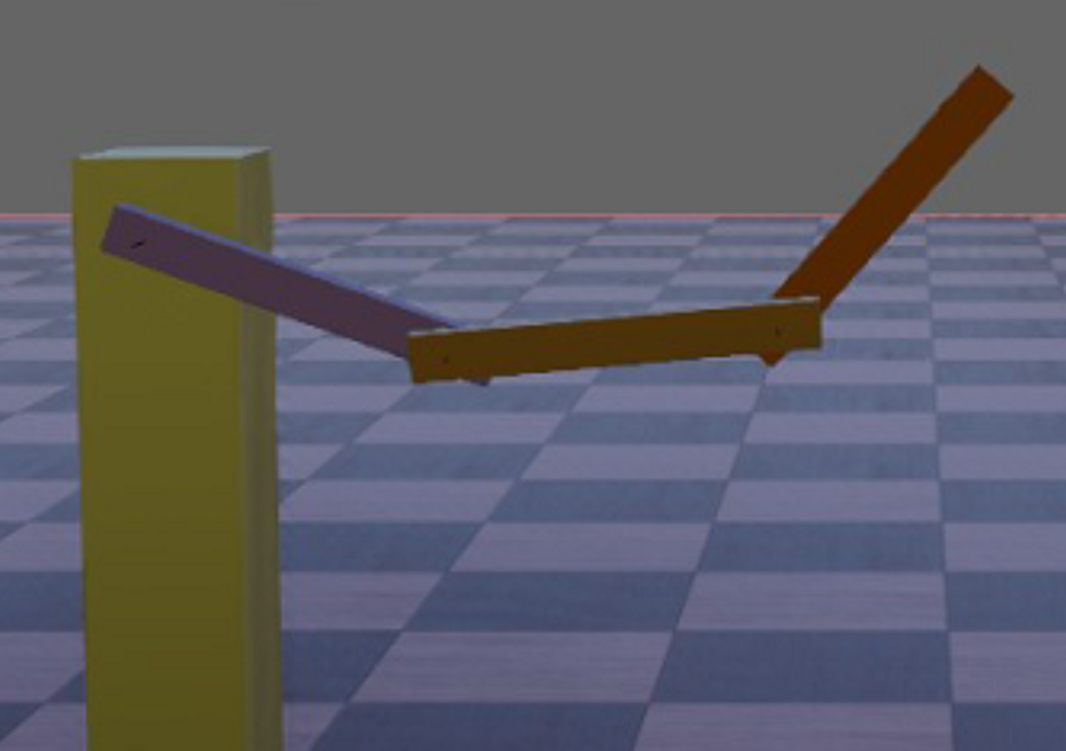

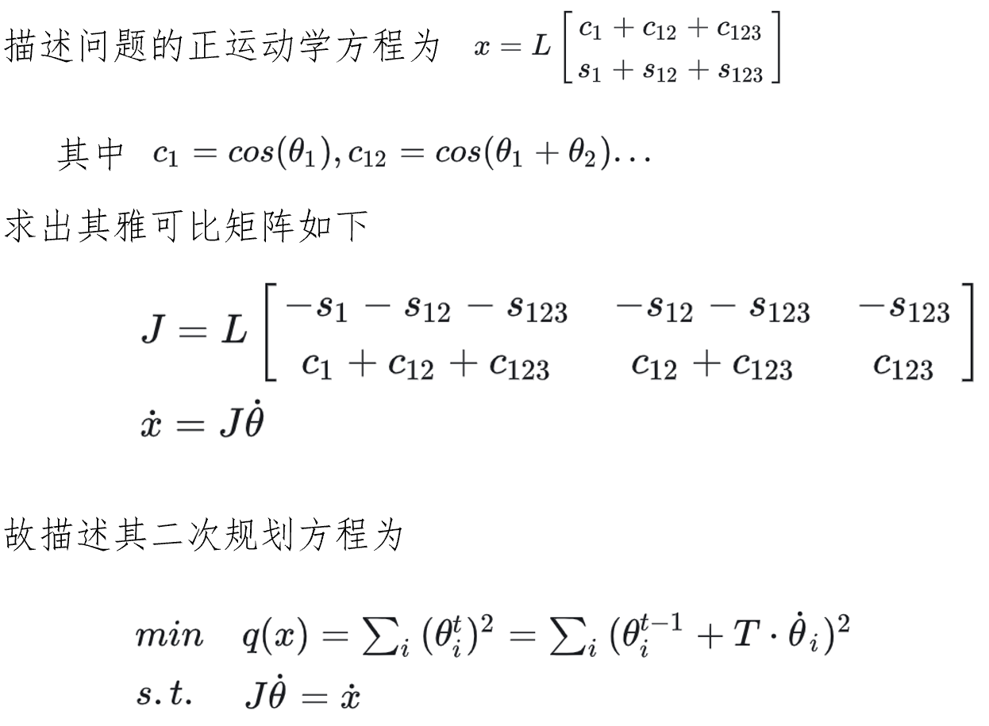

相应的优化指标 q(x) 的曲线如下，

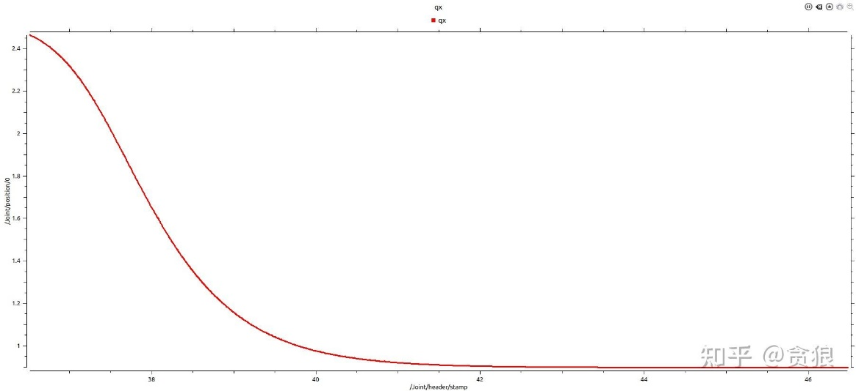

得到三个关节角速度曲线如下

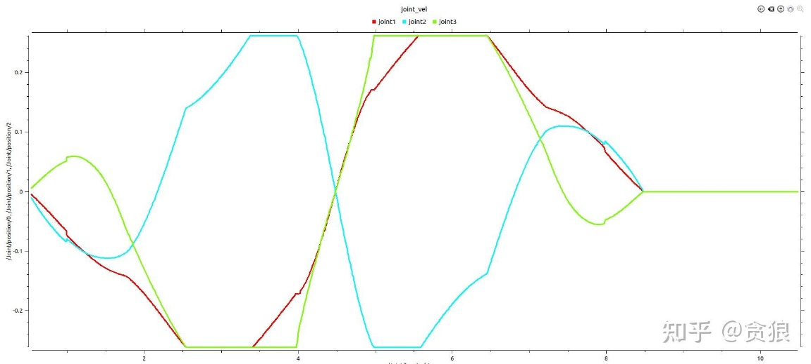

在实际的机器人系统中，各个关节均存在最大的运动速度，在添加约束后，即便 J 满足正定条件， 也可能无解。

因此引入松弛变量 w ，将约束条件表述为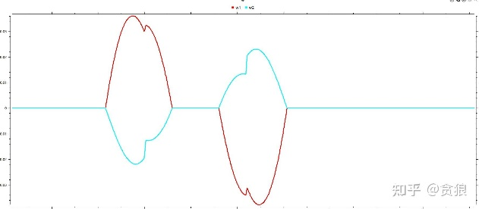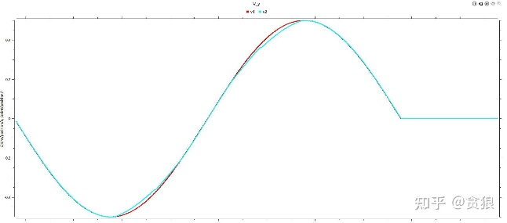

从图中可以看出，松弛变量不为零的区域存在一定的误差。